**合肥市瑶海区和平路片区土地征收成片开发方案公示稿**

一、成片开发基本情况

本片区位于本市瑶海区西南部，东至东二环路，南至滨河路，西至东一环路-明光路，北至长江东路-淮南路；主要涉及瑶海区和平路街道、城东街道、铜陵路街道。片区总面积390.7497公顷，其中农用地3.3213公顷，建设用地386.3354公顷，未利用地1.0930公顷，拟征收的土地面积15.7342公顷。

二、成片开发的必要性、主要用途和实现的功能

1、成片开发必要性：成片开发一是落实国民经济和社会发展规划。片区范围位于城镇开发边界集中建设区内，编制成片开发方案，推进居住用地、商业服务业用地的征收与落实，有助于优化瑶海区国土空间总体规划的用地布局。二是实现高品质城市更新的需求，满足城市开发，塑造重要节点的城市形象，提升人居空间品质，增加片区的吸引力。

2、成片开发主要用途：为城镇住宅用地、商业服务业用地、工业用地、机关团体用地、科研用地、教育用地、交通运输用地、城镇道路用地、公用设施用地、公园绿地、特殊用地和陆地水域。

3、成片开发拟实现的功能：通过成片开发，主要实现居住生活功能、商业商务功能、综合服务功能、绿地休闲功能。

三、规划符合性

本方案编制依据《合肥市国民经济和社会发展第十四个五年规划和 2035 年远景目标纲要》、《合肥市国土空间总体规划（2021-2035 年）》。已将当年实施计划纳入2024年国民经济和社会发展年度计划。全部位于《合肥市国土空间总体规划（2021-2035年）》“三区三线”划定成果中确定的城镇建设用地范围内。未涉及占用生态保护红线、永久基本农田。

四、成片开发计划

成片开发区域内拟建项目包括居住项目和公服项目等，《方案》实施期限为2025-2026年，方案实施符合合肥市国民经济和社会发展规划，并将纳入国民经济和社会发展年度实施计划，成片开发计划具备可行性。

五、成片开发的基础设施、公共服务设施以及其他公益性用地比例

成片开发范围内，基础设施、公共服务设施以及其他公益性用地比例为40.49%。满足《自然资源部关于印发<土地征收成片开发标准>的通知》（自然资规〔2023〕7号）、《安徽省土地征收成片开发标准实施细则》（皖自然资规〔2021〕4号）对基础设施、公共服务设施以及其他公益性用地占比不低于40%的要求。

六、成片开发的土地利用及经济、社会、生态效益

《方案》通过科学确定年度成片开发的规模、用途及规划强度，在宜居方面，提供城镇住宅用地空间，满足居民在此安居乐业；在生活设施配套方面，规划建设社区服务站，为片区提供行政、医疗、养老、福利等公共服务功能；在教育水平方面，规划新增幼儿园，扩建小学。

附图1：合肥市瑶海区和平路片区土地征收成片开发方案位置图

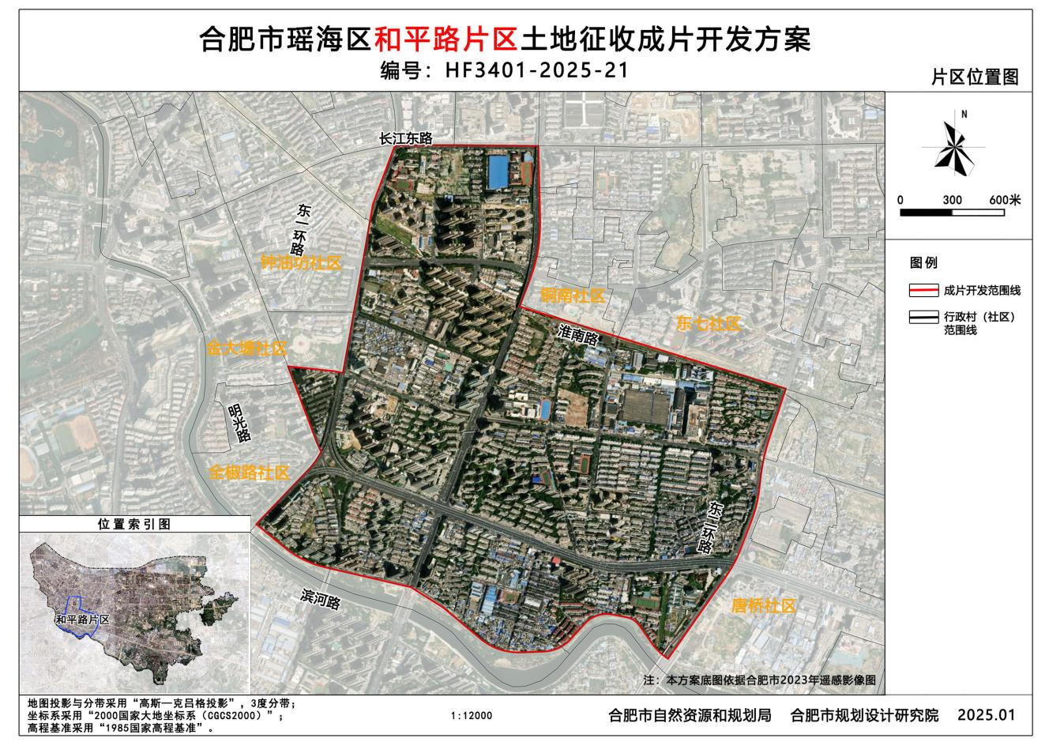

附图2：合肥市瑶海区和平路片区土地征收成片开发方案用地规划图

